淮安市洪泽县西顺河镇旅游发展战略与总体策划
发布时间：2016.07.21
规划理念
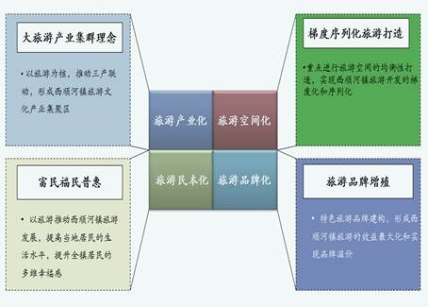
旅游发展定位首席定位洪泽湖第一生态渔镇。中国首个内湖水寨全景体验地
比附定位苏北小江南，洪泽名水乡。苏北三大特色景观旅游小镇之一优势定位枕水渔乡，福顺水岸。
旅游空间布局规划
旅游空间结构：双核·双环·两带·四组团
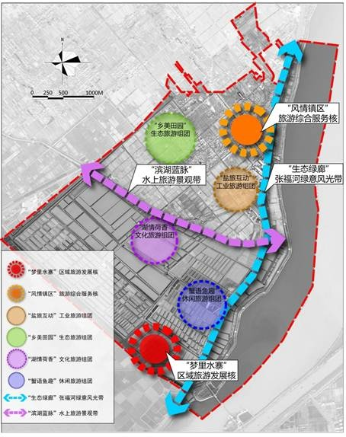
双核
“梦里水寨”区域旅游发展核“风情镇区”旅游综合服务核双环
“陆之风韵”环镇旅游观光环“水之灵韵”滨湖休闲度假环两带
“生态绿廊”张福河绿意风光带“滨湖蓝脉”水上旅游景观带四组团
“湖情渔趣”休闲旅游组团“盐旅互动”工业旅游组团“乡美田园”生态旅游组团
“蟹语清修”国蟹园旅游组团
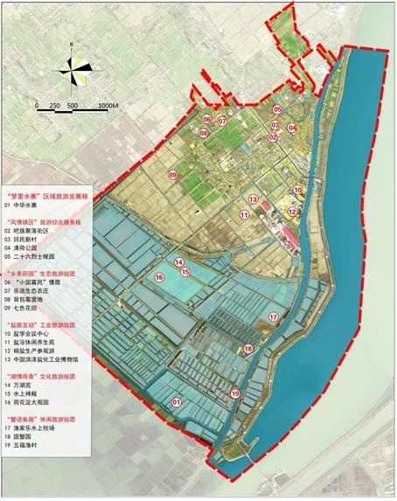
19项核心旅游项目策划
部分规划理念说明“梦里水寨”区域旅游发展核中华第一水寨——水上休闲度假综合体设计理念：“中华第一水寨”是一组建立在水上的建筑组团，位于西顺河镇的南部地区，以南部的成片水塘为依托。外观以木制为主，采用仿古式的建筑。水寨外围是一片芦苇荡，被其遮挡，形成一种隐逸的“世外桃源”的意境。主要承担中高端的住宿、餐饮、演出、会议、娱乐等综合旅游服务功能。
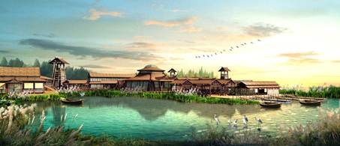
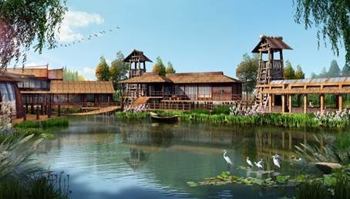
（部分意向图展示）

“风情镇区”旅游综合服务核
入口设计方案一：魅力西顺河
镇区入口处建设一座木石结构牌坊，形似波涛上的风帆。牌坊木柱以荷花版印装饰，斗拱则饰以镂空荷雕，并镶订木牌，书以对联、横批，作为西顺河镇区的入口景观。
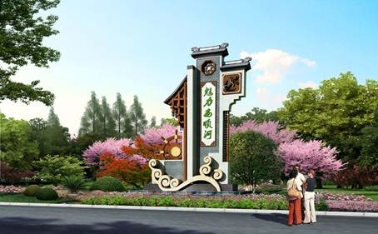
（意向图展示）
入口设计方案二：鱼戏莲叶间
在入口处设计“鱼戏莲叶间”的雕塑，雕塑底座以莲花为造型，上部分以西顺河的文化特色鱼为建筑风格，意寓有鱼有财。
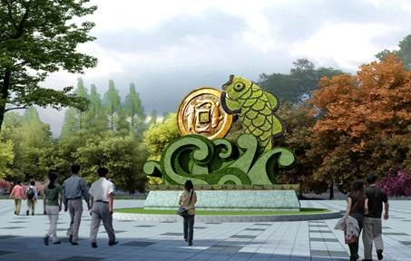
（意向图展示）
西顺河网络平台展示说明
访问地址：http://ijgyg.com/xsh
首页分为六个版块：旅游策划平台、景观设计平台、资源管理平台、规划展示平台、招商综合平台、行政管理平台。
旅游策划平台：点击左侧图片中组团落点，即可查看具体组团内容。
景观设计平台：点击左侧图片中景观落点，查看具体景观意向图以及相关说明。
资源管理平台：对该地区现有资源的整合，通过点击左侧图片相应位置，查看该地块的具体说明。
规划展示平台：从区位关系图、现状分析图、旅游空间结构、双核、双环、两带、四组团、服务设施规划图等几个方面展示匠工的规划成果。
招商管理平台、行政管理平台：正在招商建设中。
